22 aprilie 2025
RAPORT DE ZI

Date de conectare FTP
HOST: 91.195.151.146
USERNAME: transgaz
PASSWORD: s3cur1zat

În scopul unei mai bune colaborări, vă rugăm să ne semnalaţi eventualele neplăceri şi să ne oferiţi sugestii pe care le consideraţi necesare creşterii calităţii serviciului de monitorizare.

1.Ştiri şi emisiuni din domeniul gazelor

Calificativ:  NEUTRU | Electricitate mai ieftină din import | NCN - 18:03  24s  Antena1 - 19:20  2min 47s
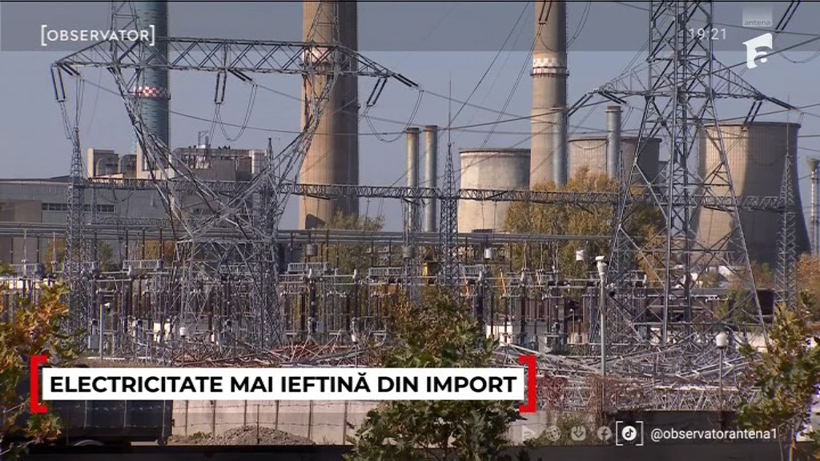 | România a avut cel mai mic consum de electricitate din istorie în ultimele patru zile. Producția de energie fotovoltaică fost atât de mare încât s-a luat decizia suspendării activității unor hidrocentrale sau a unor centrale pe cărbune sau gaz. Doar unitatea nucleară de la Cernavodă a funcționat la capacitate maximă. Deoarece prețul gazelor a fost ridicat, țara noastră s-a văzut nevoită să importe electricitate, deoarece prețul de achiziție a fost mai rentabil decât cel al producției. Aceste importuri nu au deocamdată impact în facturi și se va putea renunța la ele doar în câțiva ani când România va deveni un hub energetic regional datorită investițiilor din domeniu.  VIDEO Antena1  VIDEO NCN

2. Știri și emisiuni din domeniul energiei

Calificativ:  NEUTRU | RadioRomânia – 13:13  1min 29s
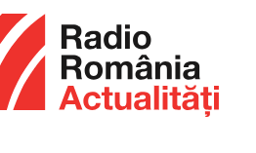 | Ziua Pământului a fost marcată azi printr-un apel la accelerarea tranziției către energiile regenerabile. România a investit mult în acest domeniu ceea ce a dus la un interes crescut pentru instalarea panourilor fotovoltaice. Un exemplu este dezvoltarea unui parc fotovoltaic cu capacitatea de 4 megawați ce deservește o fabrică de baterii auto, în județul Bistrița Năsăud. Un alt exemplu din acelați județ este dat de compania locală de apă care a instalat panouri fotovoltaice pe 13 stații de tratare a apei.  AUDIO RadioRomânia

